▣ ASESOR CUSTODIO · MÓDULO RAG
ASES-DOC-04

ARQUITECTURA Y MODELO DE DATOS
C4 · Secuencia RAG · Decisiones · ER del Asesor

Versión: v1.0
Fecha de emisión: Junio 2026
Autor: Equipo de Desarrollo — Custodio
Empresa responsable: Custodio SpA
Clasificación: Interno — Confidencial
Producto: Custodio Asesor (RAG)
Producto padre: Custodio RAT Manager
Marco regulatorio: Ley N.° 21.719 — Chile

TU ASESOR EXPERTO EN PROTECCIÓN DE DATOS — LEY 21.719

Control de versiones
Versión | Fecha | Autor | Cambios
1.0 | Junio 2026 | Equipo de Desarrollo — Custodio | Creación inicial del documento a partir de la auditoría previa AUDITORIA_ASES_V1.0.md.

Estado del documento
Campo | Valor
Nombre | Arquitectura y Modelo de Datos
Producto | Custodio Asesor (RAG)
Marco regulatorio | Ley N.° 21.719 de Protección de Datos Personales (Chile)

Tabla de contenido

Sugerencia: en Microsoft Word, presione F9 sobre la tabla para actualizar el contenido y los números de página.

1. Resumen arquitectónico
El módulo Custodio Asesor se integra a la arquitectura existente de Custodio RAT Manager como un nuevo subdominio de servicios. Comparte la base de datos PostgreSQL (Neon) pero añade una tabla nueva asesor_chunks con soporte vectorial (pgvector) y un conjunto de servicios Python dedicados a RAG.

2. Diagrama de contexto (C4 Nivel 1)
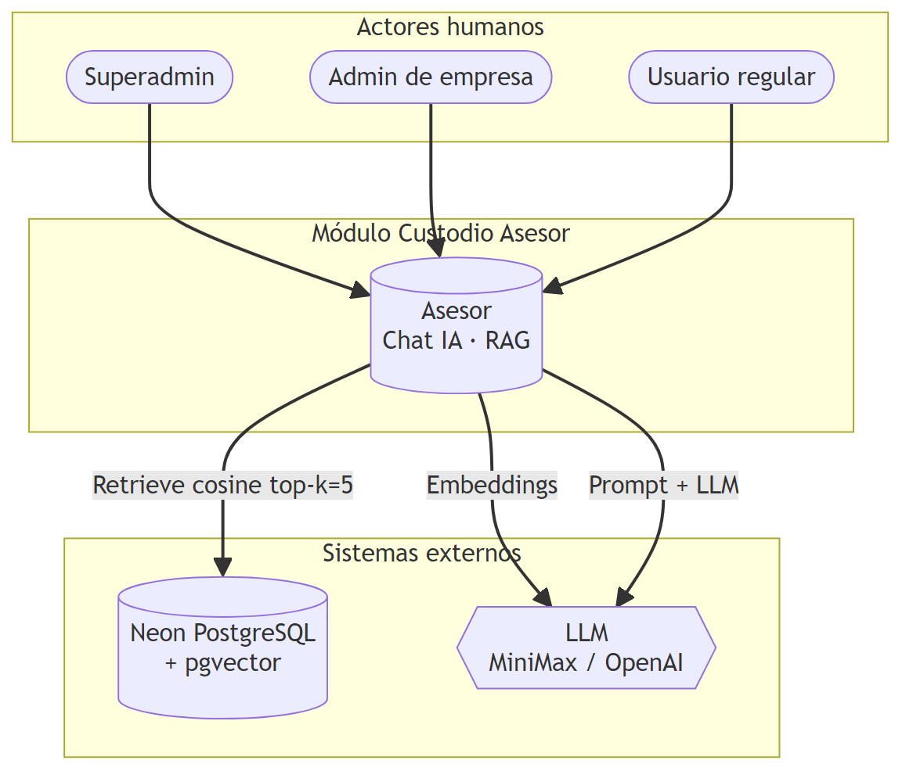
Figura 1 — Diagrama de contexto C4 Nivel 1: Asesor y sus interacciones.

3. Diagrama de contenedores (C4 Nivel 2)
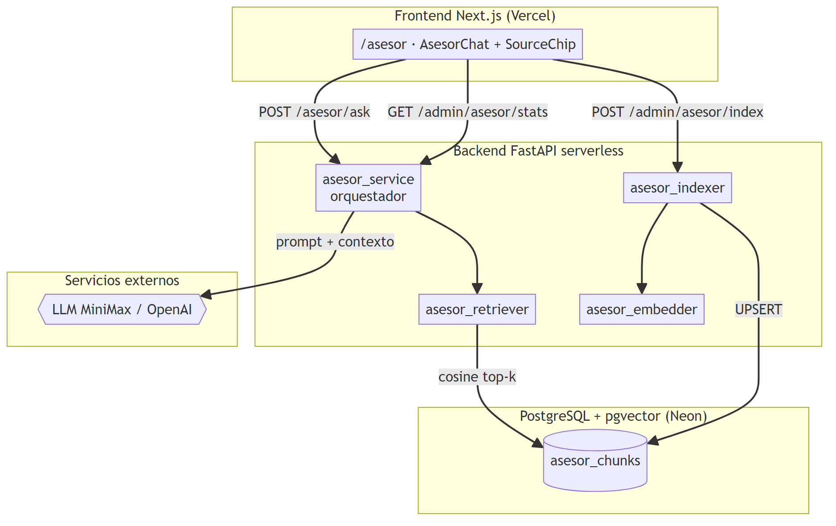
Figura 2 — Diagrama C4 Nivel 2: contenedores del Asesor.

4. Secuencia Retrieve-Augment-Generate
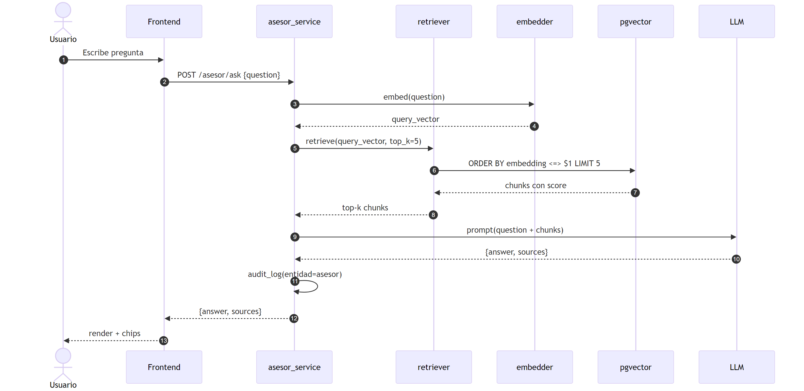
Figura 3 — Secuencia retrieve-augment-generate del Asesor.

5. Decisiones arquitectónicas (AD)
Tabla 1 — Decisiones arquitectónicas del Asesor v1.0
ID | Decisión | Justificación
AD-ASES-12 | Vector store: pgvector en Neon | Reutilizar la BD existente con la extensión pgvector. Sin servicio externo.
AD-ASES-13 | Embeddings: MiniMax con fallback OpenAI | Reusar MINIMAX_API_KEY. Si el endpoint de embeddings no existe, fallback automático a OpenAI.
AD-ASES-14 | Dimensión embedding: 1536 | Compatible con text-embedding-3-small de OpenAI. IVFFlat lists=100 como punto de partida.
AD-ASES-15 | Chunking: 800 tokens con overlap 100 | Balance entre granularidad y contexto. Separadores jerárquicos (##, ###, párrafos).
AD-ASES-16 | Top-k=5, min_similarity=0.7 | Cosine similarity. Threshold conservador para evitar alucinaciones; ajustable por env.
AD-ASES-17 | Acceso: solo autenticados | Reusar get_current_user. Sin acceso público (compliance).
AD-ASES-18 | Documentación separada | Carpeta docs/documentacion_oficial_asesorgpt/ con theme propio (verde-dorado).
AD-ASES-19 | Consolidación documental: 8 docs + matriz | Plan C: fusión por afinidad temática. Spec maestro ASES-DOC-08 absorbe profundidad.

6. Modelo de datos

6.1 Diagrama ER
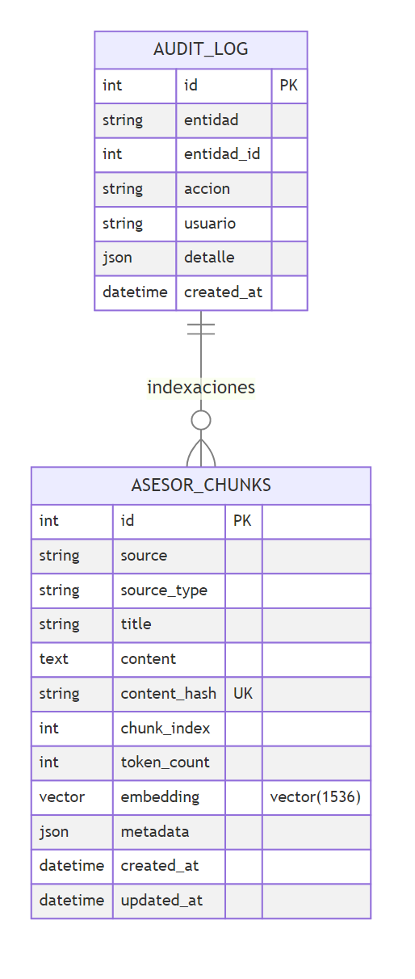
Figura 4 — Diagrama ER del módulo Asesor.

6.2 Tabla asesor_chunks
Tabla 2 — Esquema de la tabla asesor_chunks
Columna | Tipo | Descripción
id | SERIAL PRIMARY KEY | Identificador único del chunk.
source | VARCHAR(512) NOT NULL | Ruta o nombre del archivo origen (ej: ley_21719.txt).
source_type | VARCHAR(50) NOT NULL | Tipo: ley | manual | caso_uso | auditoria | otros.
title | VARCHAR(255) | Encabezado o sección del chunk.
content | TEXT NOT NULL | Contenido textual del chunk.
content_hash | VARCHAR(64) NOT NULL UNIQUE | sha256 del contenido para idempotencia.
chunk_index | INTEGER | Posición del chunk dentro del documento.
token_count | INTEGER | Cantidad de tokens del chunk.
embedding | VECTOR(1536) | Embedding generado por MiniMax u OpenAI.
metadata | JSONB | Datos adicionales (página, sección, url).
created_at | TIMESTAMP | Fecha de creación.
updated_at | TIMESTAMP | Fecha de última actualización.

6.3 Índices
Índices definidos sobre asesor_chunks:
- PRIMARY KEY (id): índice automático clustered.
- UNIQUE (content_hash): garantiza idempotencia.
- INDEX (source): acelera filtros por documento.
- IVFFlat (embedding vector_cosine_ops) WITH (lists = 100): índice aproximado para búsqueda rápida. Ajustar lists según volumen: regla de oro lists ≈ sqrt(rows).

7. Componentes backend nuevos
Tabla 3 — Componentes backend nuevos del Asesor
Componente | Responsabilidad
asesor_embedder.py | Genera embeddings vía MiniMax u OpenAI. Detecta provider automáticamente.
asesor_chunker.py | Divide documentos en chunks de 800 tokens con overlap 100. Separadores jerárquicos.
asesor_indexer.py | Recorre el corpus, calcula hash, hace UPSERT idempotente.
asesor_retriever.py | Convierte query a embedding, ejecuta cosine top-k sobre pgvector.
asesor_service.py | Orquesta retrieve + LLM + auditoría. Entry point del endpoint /asesor/ask.
routes/asesor.py | Endpoint público POST /asesor/ask.
routes/admin_asesor.py | Endpoints admin: index, stats, delete.
models/asesor.py | Modelo SQLAlchemy de asesor_chunks.
schemas/asesor.py | Schemas Pydantic: AskRequest, AskResponse, IndexRequest, StatsResponse.

8. Integración con Custodio RAT
El Asesor reusa los siguientes componentes del producto padre:
- core/config.py: añade settings ASESOR_*.
- core/security.py: reusa get_current_user.
- services/audit_service.py: reusa log_audit() con entidad='asesor'.
- database/database.py: reusa get_db y Base.
- main.py: registra los routers asesor y admin_asesor.

Apéndice A — Vacíos de información
Las siguientes preguntas quedan abiertas al equipo de producto o al Product Owner para ser resueltas en próximas iteraciones:
- ¿Migrar de IVFFlat a HNSW cuando el corpus supere los 10K chunks?
- ¿Vale la pena comprimir embeddings (PQ) para reducir storage?
- ¿Reusar el cliente LLM de ai.py o crear uno nuevo en asesor_embedder?

Apéndice B — Riesgos identificados
Riesgos detectados durante la auditoría documental y técnica:
Tabla 1 — Riesgos identificados durante la auditoría
ID | Descripción | Severidad
R-01 | Alucinaciones del LLM sobre la ley | Alta
R-02 | Endpoint embeddings MiniMax no disponible | Alta
R-07 | Latencia alta por embedding + LLM | Media

Apéndice C — Índice de identificadores
Identificadores únicos referenciados a lo largo del documento:
ID | Nombre | Descripción
RAG | Retrieval-Augmented Generation | Arquitectura que combina retrieval con LLM.
pgvector | Extensión PostgreSQL | Soporte de vectores y cosine search en Neon.
IVFFlat | Índice aproximado | Algoritmo de búsqueda vectorial eficiente para > 1K vectores.

— Fin del documento —

